## 优秀学员分享+你不可不知的场内场外基金

**133-狸子李子例子长投小白营收获**

事情要从半年前说起，我大概是从今年年初对理财产生兴趣的，当时也百度了大量的经济、理财入门书籍，但是对于一个自制力并不强的人来说，坚持做一件之前完全不了解的事情太难了，不怕各位笑话，我甚至连一本《富爸爸穷爸爸》都没读完。

可幸运的是，在对理财产生兴趣的不到半年后，我无意间加入了长投小白营，也就是我们友爱的56期大家庭。

9块钱应该对谁都不算是巨款，但意外的是这里有及其负责任的班班、学长学姐和小组长。

我始终觉得我们始终很坚持的一件事情是活着，这件事艰难却无法轻易舍弃，每个人或多或少都会为了使这件事不那么艰难而做过一些努力，最多的大概就是给自己“画一张大饼”，可是每当真正上手去“烙饼”的时候却生出诸多借口。

对于理财我之前也是这样，但是在小白营真的学到了很多东西，但我觉得对我来说最重要的是3件事：

坚定了要烙出香喷喷大饼的想法

要用什么方法来烙这张饼

烙饼前的准备工作要做好

1，我想要让自己从“活着”变成“生活”。“活着”只是黑白色彩的谋生，但“生活”却是能够多姿多彩的享受，而实现这个转变的最靠谱的方法就是钱，要有钱也要能赚钱。

这里我学到要转变思维，你赚钱不是为了花了它，而是赚更多的钱。这样就需要把花钱的方面分成“必要、需要、想要”：坚持为你的“必要”支出，考虑是否为“需要”支出，尽量不为“想要”支出。

2，几乎每个人都不会对自己现有的工资满意，把所有的收入都寄托于工资这种劳动换取的途径，是绝对不可能实现的。当今社会，只有资本才能做到“钱生钱”，而普通人手中的资本无非就是这三五百块钱，所以我们要通过智慧打理这些能用的资本，让它为我们工作。

3，既然决定了要通过理财来达到“钱生钱”的目的，那么盲目的进场是绝对不行的，所有人都见过被股市套牢的股民，我们自然是不想进入那个行列的！

所以在进场之前需要做好万全的准备，包括头脑准备、资金准备和知识准备。头脑准备即第一条的改变思维，资金准备就是我现在银行里已经有的“小鹅”。

只剩下知识准备，所以我要更加系统地学习“保底”的保险、“壮骨”的基金和“长肉”的股票三方面的知识，做到懂投资会理财，然后“动手烙饼”！

除上述三条外，在小白营真的学到好多好多，好多关于理财的干货，但是鉴于我目前还是一只小白，怕误人子弟就不再赘述，毕竟班班和学长学姐们的干货十分良心又简单易懂了！

我现在只想说：通过小白营，我准备好了！

最后是真诚地例行感谢！感谢兢兢业业教我知识的班班和学长学姐！感谢陪我一起开心学习的同班同学！也感谢长投让我有了对未来不同的自己的期待！

你不可不知的场内场外基金

感谢优秀学员133-狸子李子例子的精彩分享，现在班班来给大家额外分享下场内外基金的区别

在讲具体渠道之前，今天给大家普及一下，场内，场外的概念。

什么是场，所谓的场，就是证券交易市场，也是我们平时所说的股票交易市场。股市不仅可以交易股票，还可以交易债券，基金，期权等其他有价证券。明白了什么是场，就可以很轻松地理解什么是场内和场外了。

我们把通过证券市场（股票市场）进行的交易统称为场内交易。

把通过这个渠道之外的进行的交易统称为场外交易。

这下现在大家明白了吧。

接下来再说说具体的渠道。我们买基金一共有4种渠道：

1. 证券公司，这就是场内渠道

2. 银行

3. 基金公司

4. 第三方代销平台，如天天基金，蚂蚁聚宝，京东金融等

2~4都是场外渠道。

那场内场外的渠道有什么区别呢？

先来看银行。这是中国银行的费率，这个是有折扣的，1.2%的基础上打6折。就是0.72%，万分之72。  
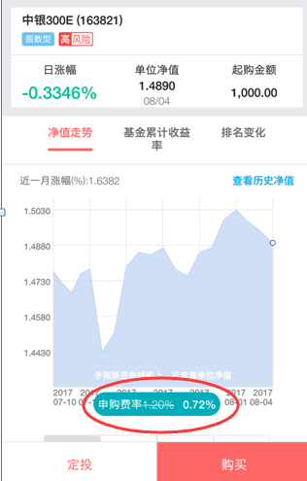  
但是很多是没有折扣的，也就是万分之120。

再来看基金公司。基金公司官网通常也会打折，不过只有他自己家的基金。可选择的基金范围少，给大家截几张基金公司的图。

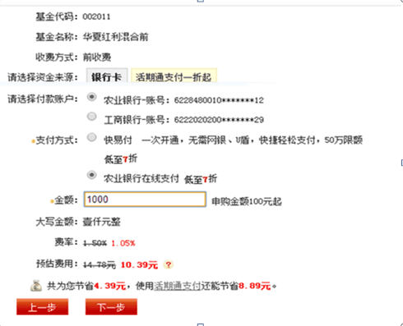  
这个是打7折，费率是1.05%  
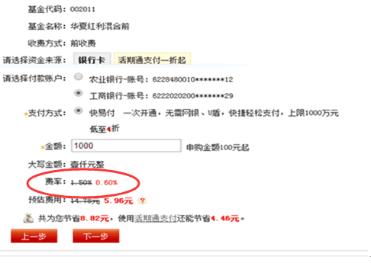

大家是不是觉得一百块 6毛钱不是很多呢，但是如果投资的基数大了，手续费也是很多的，因为投资是看百分比的。

大家是不是以为在基金公司买基金是最便宜的？

现在大家可以看到，即使使用有优惠的银行卡买，费率也最低到4折 ，用他们的活期通的话，最低1折。我们不对比4折的，选最低的折扣1折，1折后多少？0.15%，万分之15，同样记住这个数哈。

再来看第三方代销平台。像一些第三方平台呢，就会打折，最低一折，比如大家比较熟悉的天天基金，支付宝买基金等等，它里面有很多公司各种各样的基金。  
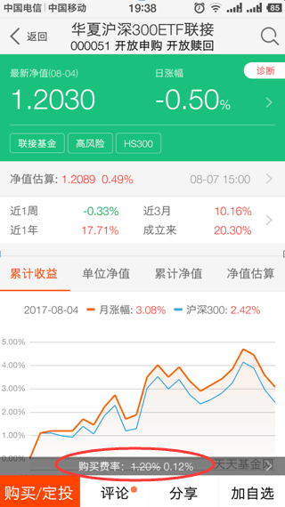  
这是天天基金平台的，费率打一折。  
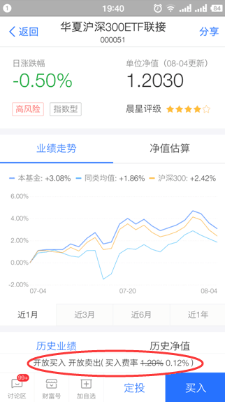  
这是蚂蚁聚宝平台，费率也是打一折。同样请小伙伴自动转化成万分之几？万分之12。

那么总结一下场外的费率，看最低的费率，分别约为：

银行：万分之72左右

基金公司：万分之15左右

其他代销机构：万分之12左右

这还是按照最低折扣计算的哦~

班班总结了一下，基金公司，第三方平台和银行呢，他们仨的关系，大概就是专卖店，爱打折的百货商场和加价不加量的国营小卖部的关系。

最后来说说场内基金。

我们对比一下啊，银行申购费1.2%，第三方平台0.12%，场内交易一般万分之三，某些券商万分之一。

我们算一下，假如我们买一万元基金，通过银行申购，手续费120元，三方平台12元，场内交易1~3元，看到这个差距没？

如果我们定投，通过银行定投产生的手续费和通过场内定期交易，最多能差100倍！！！

投资最大的成本就是手续费，同样的基金，同样的时间和本金，差距就此产生。

我们来总结一下：

场外的优势：方便，不用开股票账户。场外还可以自动定投，软件上设置好日期就可以了，操作比较简单。

场内的优势：佣金手续费低，便宜，便宜，便宜。但需要你自己设置，手动定投一下。比如你自己约定每个月1号场内定投，那么你可以自己设置个提醒事件，到那一天，你自己去手动定投一笔基金。但是也不是说要我们顶着太阳跑出去定投嘛，软件操作一下就可以

那还有一部分基金呢，它既可以场外申购，也可以在场内像股票一样交易，这类基金一般是比较大的指数基金，在场内它就像股票一样的，有人买有人卖，通过交易，价格会不断波动，并且价格一般围绕基金净值波动。

首先问一个问题，大家知道自己申购的基金净值以什么标准来计算吗？

基金净值是以当天收盘价计算的，3点前申购就以当天净值计算，3点以后申购以下一个交易日净值计算。

我们来一个小问题：

上周五X基金的净值为1元，这周一X基金净值为0.8元，小明在上周五下午14:30和15:30各申购了一手X基金，请问在不计算手续费的情况下，他的平均成本是多少？0.9

那我们在场内交易基金的时候，买入价格又以什么计算呢？

就是以实时交易的成交价计算的。也就是说，如果你选择场内交易的话，那么越接近3点成交，你的买入价格越接近净值。到这里大家都理解了吧？

这里再给大家介绍一下股票和场内基金的交易方式。

通过券商app交易的时候，股票买入和卖出都要收一笔佣金，卖出的时候还要交印花税。印花税千分之一，是证监会规定的，跑不掉，各个券商就只能在佣金方面体现优势。

股票交易佣金最低5元，也就是不管怎样一个完整的买卖最少要5元，证监会规定的佣金上限是千分之三， 虽然大多数券商网络开户的佣金都在万分之三左右，但是不排除个别坑爹的，依然默认为千分之三。

但是场内基金这些是可以避免的。首先是场内基金不用交印花税。其次有些券商是没有最低5元的门槛的。

所以我们开户的时候要选择佣金低、没有场内基金交易门槛的良心券商，毕竟我们自己有选股选基能力，并不需要他们杂七杂八的理财和投资套餐。

好啦关于基金定投的渠道这里就说的差不多啦。

班班再啰嗦一句：每张身份证可以开3个券商；

再提示大家一句：因为月底最后一周周四国债的利率相对平时会高一点，大家在定投基金时可以选择周四买国债，周五定投基金。（只是班班个人的小建议，大家根据自己的情况来选择）

我们最后再来说两个小问题吧。

1. 股票市场什么时间可以交易呢？

证券市场所有的周六、周日和法定节假日都不开市的，只在周一到周五开市，开市的时间是9:30-15:00，午休时间是11:30-13：00，午休时间我们可以申报，但是我们的交易是成交不了的，要到下午1点以后成交。

1. 交易的时候，我们的买卖数量。

股票和基金100股为1手， 买入数量必须为100股及其整数倍，100股为1手比如100股、200股这样的。这是买入的限制，卖出的时候数量1股就能卖出啦，没有像买入那样的限制。

好啦，那今天的分享就结束啦，